יומן שיקוף

שחקנים:

* שרת,
* לקוח, ל
* לקוח אדמין,
* דאטהבייס

פעולות:

* רגיסטר,
* Sign in
* Lock
* Unlock
* Signout
  + יזום
  + משתמש אחר מתחבר.

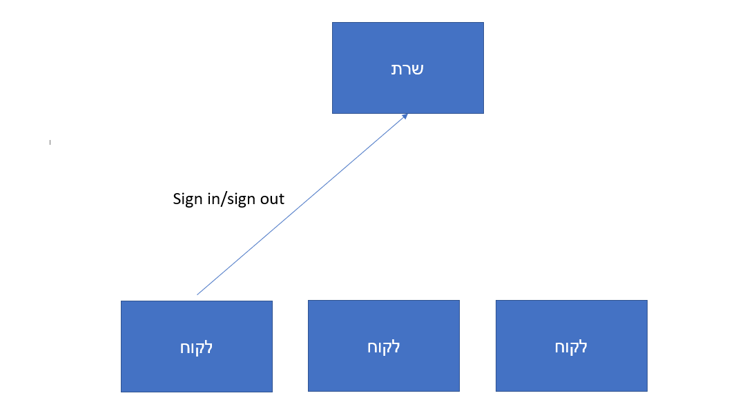

הדגמת נעילה / שחרור נעילה

**זיהוי 🡨 ושחרור**

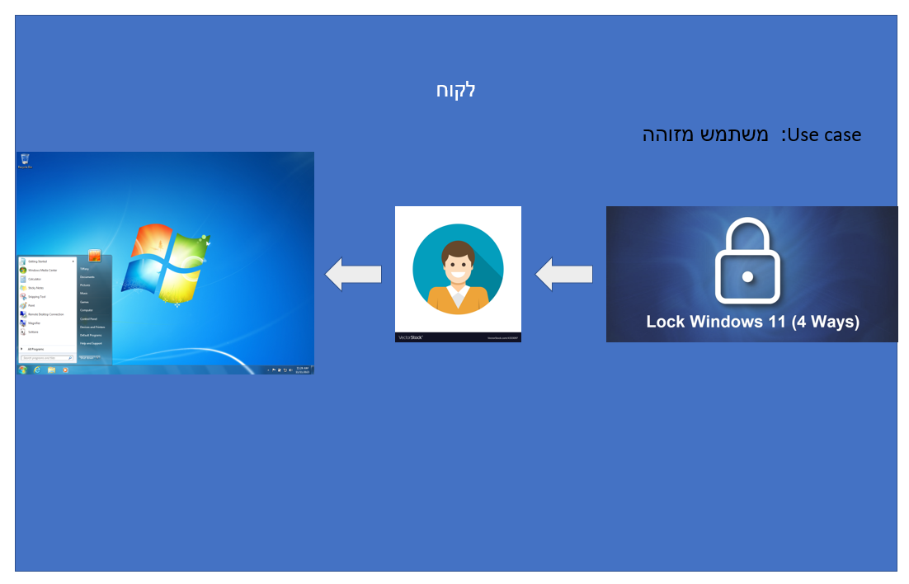

**אין זיהוי 🡨 נעילה**

